Доля радянських військовополонених, в’язнів концтаборів та гетто (інтерв’ю)

Сьогодні, коли ми живемо в мирі і про Велику вітчизняну війну знаємо лише з уроків історії чи з книжок та фільмів, можна зробити висновок, що всім нам, а особливо підростаючому поколінню, надзвичайно важливо дізнатися про воєнні часи від очевидців, які ще залишились живими. Серед них є наш земляк, харків'янин Федір Савелійович Панченко.
- Федір Савелійович, будь ласка, розкажіть, як для Вас почалися тяжкі випробування війною?
У 1942 році, від станції Ков'яги вирушив ешелон, в якому на роботи до Німеччини везли валківську молодь. Через днів п'ять ми опинилися в місті Розенберг, пересильному пункті, який, скоріше, можна було б назвати невільничим ринком: остарбайтерів помили та виставили «на продаж». Двісті чоловік, у тому числі і я, були вивезені у Сілезію, на металургійний комбінат.
- Що це було за виробництво, та які умови утримання були для полонених?
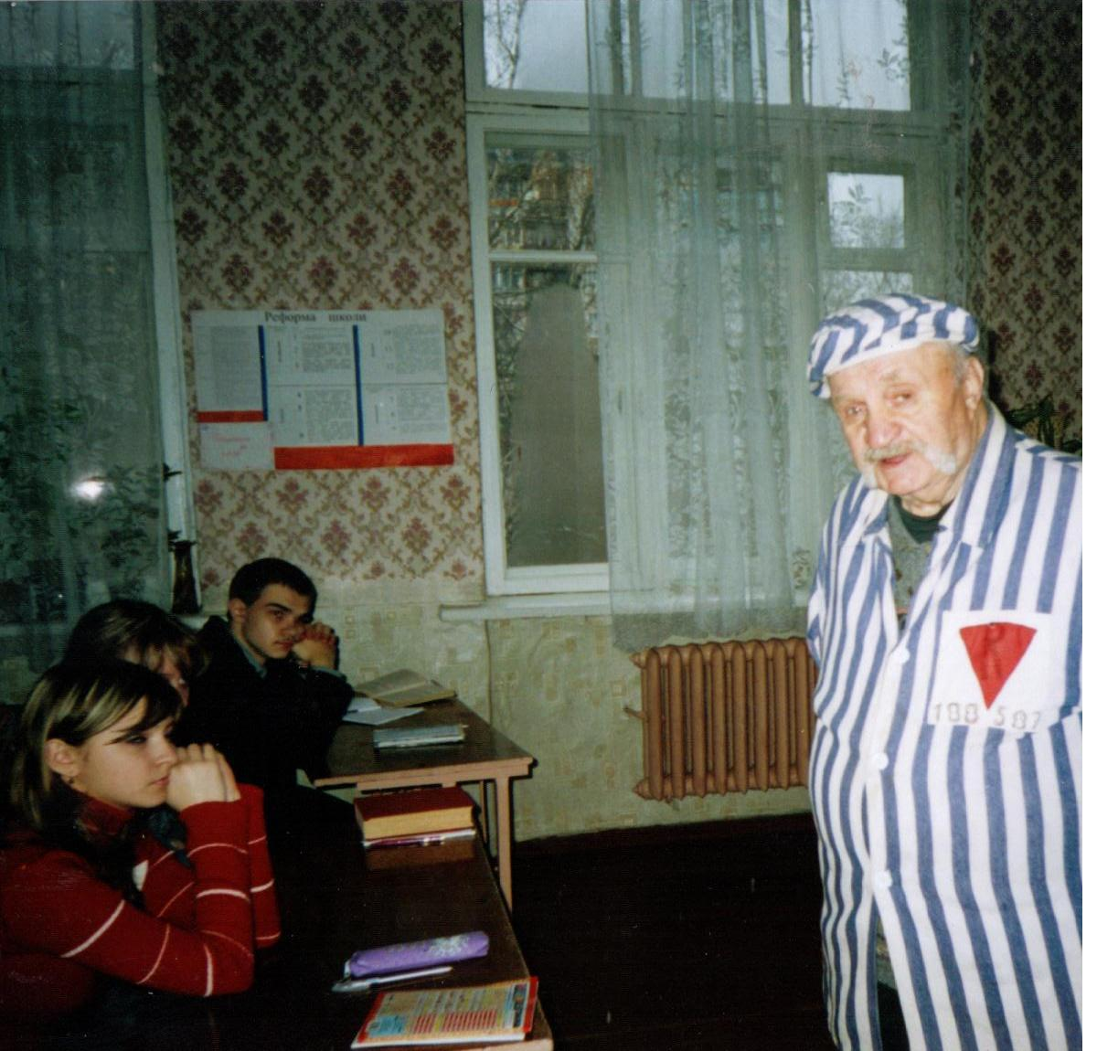
Ливарне, прокатне, коксове виробництво, доменні печі, мартени — важка праця. А всієї годівлі — двісті грамів хліба та юшка з брукви. Я усвідомив, що життя таке — нестерпне. І вирішив утекти.
- Федір Савелійович, як Ви здійснили свій план втечі, та чим він для Вас закінчився?
Десь через місяць, уночі, коли був на третій зміні, у паркані виламав дірку — і бігцем до станції, вона була поряд. Придивився: стоїть порожній ешелон, має прямувати на схід, тобто на Україну. Критий вагон, у кутку солома — заліз та їхав усю ніч. На другий день мене витягла звідти залізнична поліція. Повели до жандармерії: били, руки-ноги викручували, допитувалися, хто та звідки. Зізнався, і повезли мене назад. У таборі вже приготувалися до зустрічі: посеред майдану вкопали стовпа мене роздягнутого догола та прив'язали до нього. Всіх невільників вишикували. І почалося покарання: били жорстоко, з двох боків, дрючками та батогами — і всі мали на те дивитися, щоб ніхто більше не осмілився на втечу. Потім мене поставили на найважчу роботу, в ливарний цех.
- Федір Савелійович, невже таке суворе покарання не змусило Вас, юнака, залишити думку про втечу з табору?
Ні, не змусило, але тільки у 1944 року, я наважився втекти вдруге. На той час, за рік-півтора, табір виріс із двохсот до двох тисяч осіб: регулярно привозили молодь із Полтавщини, Вінничини, Миколаївщини та інших українських земель. Насмілилися на той вчинок ми уже вчотирьох.
- Як далеко Вам вдалося втекти і що було далі?
Більше місяця були в бігах: блукали без компаса — вночі орієнтувалися по зорях. Усяке траплялося, та пройшли горами-долинами й опинилися десь між Краковом і Львовом. І за Перемишлем, на світанні, раптом нарвалися на якийсь секретний німецький об'єкт: чи то радіостанція була, чи військова частина: заревли сирени — хлопці тікати, та звідусіль їх уже оточували фашисти — зі зведеними автоматами, з лютими вівчарками, котрі поривалися вп'ястися нам у горлянки. Ми відступили на крок, до дерев притиснулися й завмерли, скуті страхом, в очікуванні найгіршого. Нас обшукали, наділи наручники і повели в гестапо. А це вже не залізнична жандармерія — тут знущалися з особливою запопадливістю: наприклад, під час допиту закладали пальці між дверима, а потім затискували... Дізнавалися, хто ми, що робили на тій території, може, диверсанти якісь. Та шмаркачі ми були тоді. Хлопці трималися стійко, себе не виказали.
- У Вас із товаришами був хоча б який-небудь план на випадок, що Вас все ж таки піймають, або ви це не передбачали?
Ще раніше ми домовилися, що всі з Миколаївської області (ті троє й справді були звідти),що везли нас до Німеччини на роботи, три дні тому ми відстали від ешелону: на станції вийшли води напитися, а потяг не став чекати, і ось тепер ми, такі бідолахи, блудимо увесь час. Невідомо, повірили гестапівці чи ні, але легенда спрацювала.
- Чим загрожувало Вам викриття, якщо б хтось із хлопців не витримав і розповів правду, що ви всі втекли із концтабору?
Якби було інакше, якби ми зламалися, зрадили себе я і ці хлопці, котрі по суті ще були дітьми, зізналися б, звідки втекли — і доля наша була б зовсім іншою. Я ж про це вже знав. Сталося б ганебне повернення до Сілезії, товариші би як «порвачків» чекало покарання через побими, а мене, напевно, шибениця.
- Ви не знаєте, про подальшу долю ваших товаришів по нещастю?
Я не знаю, чи живі вони, чи пережили взагалі той страшний час. Одного з них. спалили в крематорії, доля ще двох, на жаль, невідома, але я дуже вдячний хлопцям і по сьогодні.
- Федір Савелійович, все то що Ви розповідаєте, настільки жахливо, і, на мій погляд, треба бути дуже сильною духом людиною, щоб пережити таке. Які випробування Вас очікували?
Після тижневих тюремних злигоднів опинилися ми в Освенцимі. Одягли всіх у смугасті роби, на лівій руці викололи номери. У мене — R188587, гірка пам'ять до кінця днів... Концтабір охоронявся суворо: колючий дріт у два ряди, під напругою в 380В, через кожні сто метрів — вишки з кулеметами. Періодично виганяли на роботу.
- Що це була за робота?
Та що то була за робота... Оцими своїми руками я особисто розсівав попіл із крематорію. Говорять, що від спаленої людини залишається лише жменя попелу, решта вода. Не знаю я, чи правда це, тому що регулярно приїздили чотири п'ять великих вантажівок, повних попелу. Тож скільки треба було людей спалити — непідвладне розуму, і ми, з півсотні доходяг, повинні були ті купи розсіяти над чистим зораним полем. Як пояснювали нам, на добрива, щоб був ліпшим урожай. А кілька разів вивозили копати канал. Потім з'ясувалося, що ніякий то був не канал, а просто глибокі вузькі та довгі траншеї, в які засипали шар дров, на нього шар трупів, щільно, сповна. Потім заливали бензином і підпалювали, бо газові камери просто не встигали справлятися...
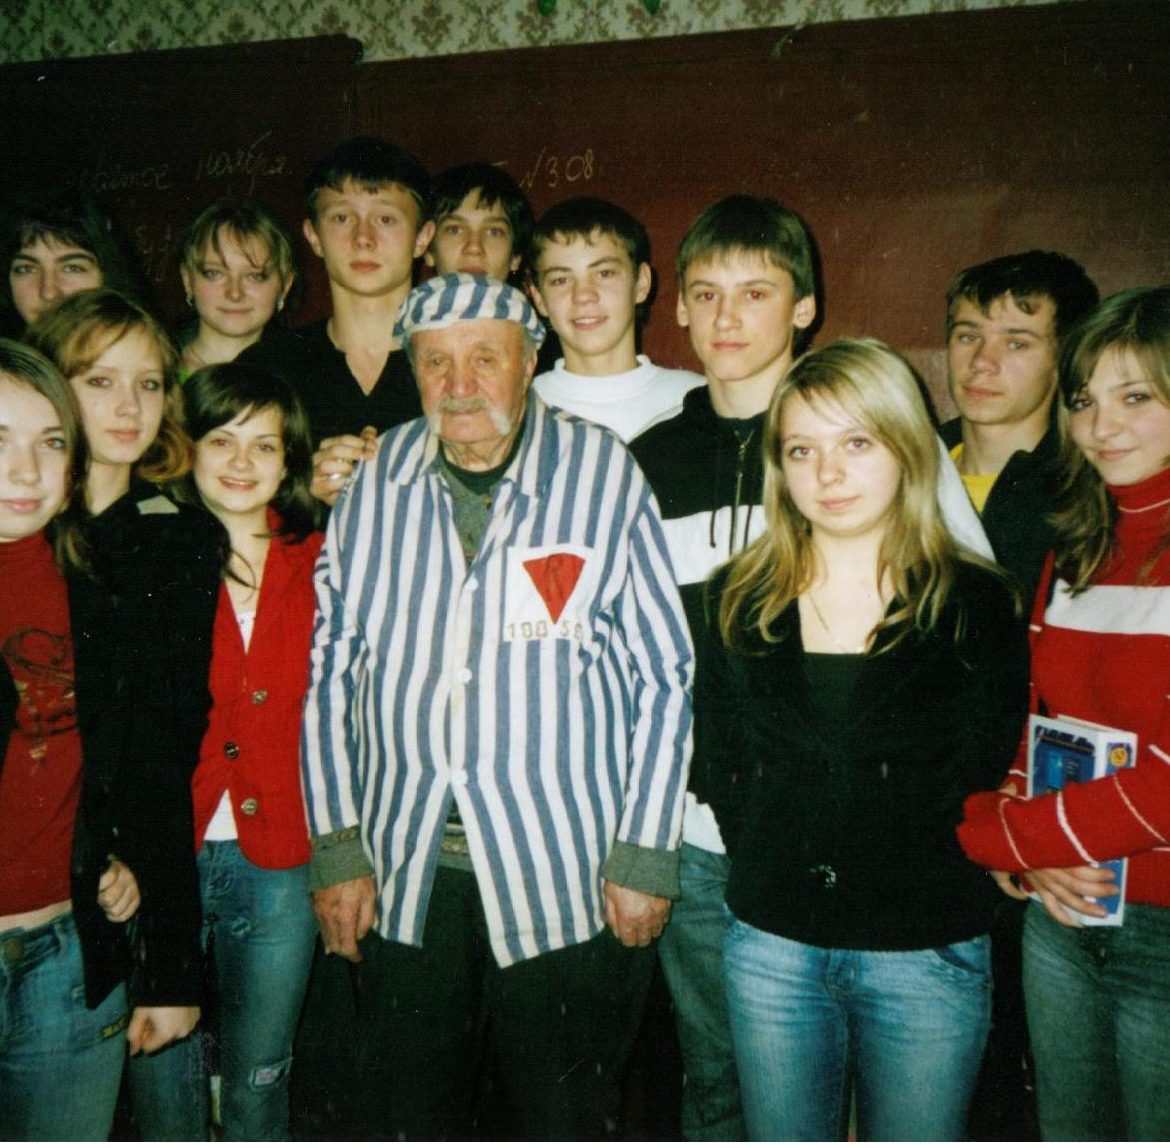
- Федір Савелійович, я знаю, що ,на жаль, Ви були полоненим не одного, а декількох концтаборів?
Так, одного дня у сформований ешелон загнали знесилених людей, серед них був і я та повезли нас за три кілометри від Освенциму, в його філіал - концтабір Біркенау. Там знаходилися п'ять крематоріїв, що за добу знищували якраз ешелон людей. Всі ми вважали себе приреченими.Та доля до нас була прихильною, якщо взагалі можна говорити про якусь ласку в такій ситуації, нас повезли далі: завантажили у вагони стоячи, останніх заштовхували ногами, щоб зачинити двері. Більше двох діб тривала та страшна поїздка. Ні їсти, ні пити не давали. Так навстоячки і спали. Хто помирав — не падав у нелюдській тісноті...На третій день привезли нас до місця призначення — концтабір Маутхаузен. Відчинили двері — і всі попадали: і мертві, і живі трупи. Коли всіх порахували, виявилося, що майже половина в дорозі померла.
- Із Вашої розповіді я розумію, що саме перебування людини у концтаборі, це жахливо, але все ж ці табори відрізнялися один від одного?
Якщо на воротах Освенциму було написано «Праця робить вільним», у Бухенвальді — «Кожному своє», у Маутхаузен - «Усякий, хто входить, облиш усі надії: вихід лише через димар». Звідти живим ніхто не виходив. І знову етап: Лінц—Донау—Лінц на Дунаї, філіал Маутхаузен, серпень 1944-го. Цей концтабір був з усіх боків обнесений водою, і, коли Дунай розливався, ми всі стояли та пересувались у воді, а начальство—на спеціальних помостах. Мій номер полоненого тепер був іншим — 078579, викарбували на бляшці, і як браслет, стягнутий дротом, щільно закрутили на руці. Не дай Боже, його загубити—вбивали одразу. Особливістю цього табору були своєрідні «перукарські послуги» — половину голови брили кожен тиждень, іншу — не стригли по два-три місяці, щоб помітнішими були.
- Федір Савелійович, я вважаю, що пройти крізь такі жахливі випробування людина без віри не може. Вам допомогла віра у Бога?
Мене двічі ставили на розстріл за непокору. Та, мабуть, тоді доля мене берегла. Я не вірю ні в Бога, ні в диявола, ні в марксизм-ленінізм. Я вірю, дуже вірю тільки в долю. Може, той Бог беріг, в якого я не вірую, а може, все наперед записано було мені ще при народженні, та я вважаю, що лише доля — істина миттєвостей, і секунди вирішують усе, навіть саме життя.
- Коли закінчилася для Вас війна, як зустріла Вас Батьківщина?
Нас визволили американці — 5 травня 1945 р. Мені тоді був 21-й рік, а важив я 38 кг і 800 г. Нас відгодували, одягли, дали триденний солдатський пайок і під музику духового оркестру перевезли на радянський бік. А там уже зустрічали наші «червонопогонники»,забрали в нас пакети з харчами, роздягли, хто був краще одягнений, — і розпочалося «сито»; з особливою суворістю допитували військовополонених: чому здався, а не застрелився. Отак і потрапили з вогню та в полум'я. За таке страшне існування послідувала ще й розплата..
- Але ж Ви були не військовополоненим? Як розпочалося Ваше мирне життя?
Так, тому я був направлений до госпіталю і потяглися довгі місяці лікування. Мирне життя було для мене з періодичними викликами в КДБ, тридцять сім років роботи на ХТЗ і двадцять один рік перебування на пенсії. Набрав сьогодні вже понад дев'яносто кілограмів ваги, мабуть, то така собі своєрідна компенсація за концтабірне голодування. Уже 82 роки живу на білому світі, чимало друзів поховав.
- Як Ви живете зараз, чим займаєтесь? Не засмучують Вас страшні спогади про минуле?
Я знайшов собі нове коло спілкування: організацію колишніх політв'язнів—ОБАО (Організація борців антифашистського опору). Ми побували в Польщі, їздили з екскурсією до Освенцину... Німці оплатили нам ту подорож, вибачилися за своїх предків від щирого серця. Найкращі враження залишилися від тієї мандрівки, попри неприємні спогади. А ще я ходжу по школах і розповідаю дітям свою історію, щоб знали та пам'ятали.
Я дуже вдячна Вам за таку змістовну та правдиву розповідь про часи ВВВ. Вважаю, що Ваші зустрічі із підростаючим поколінням дуже важливі, тому, що як не від Вас очевидця подій, вони дізнаються правду. Бажаю Вам міцного здоров'я і довгих літ життя.
